Ingresos brutos de casinos registran una variación real mensual de -1,7% en el mes de agosto de 2016, en comparación con el mismo mes del año anterior, mientras que el crecimiento real acumulado es de 4,2% en los últimos 12 meses

*•* ***Respecto al pago de impuestos, las Municipalidades y el Gobierno Regional percibieron un total de $ 4.380 millones por concepto de impuesto al específico al juego, mientras que por concepto de entradas se pagó al fisco la suma de $ 1.433 millones. Finalmente, por concepto de IVA, las sociedades operadoras pagaron $ 4.281 durante el mes de agosto.***

* ***Los resultados operacionales de Ovalle Casino Resort S.A. se darán a conocer a partir del próximo mes.***

Los casinos de juego autorizados por la Ley N° 19.995 registraron durante agosto ingresos brutos del juego (win) por $ 26.812 millones, lo que implica una variación real mensual[1] de -1,7%[2], en comparación con agosto de 2015. Como resultado, la industria regulada presenta un crecimiento real acumulado[3]de 4,2%, en los últimos doce meses.

En los mismos términos, las 445.789 visitas registradas a los casinos regulados equivalen a una variación mensual de -4,6% en el número de visitas en comparación con agosto de 2015, lo que implica un crecimiento del 1,6% en los últimos 12 meses.

Respecto del gasto de los visitantes, durante el mes de agosto se registró un gasto promedio de $ 60.145 por visita, lo que muestra una variación mensual de 3,0% respecto de agosto de 2015, alcanzando un crecimiento acumulado real del gasto de 2,5% en los últimos 12 meses.

Finalmente, respecto al pago de impuestos, las Municipalidades y el Gobierno Regional percibieron un total de $ 4.380 millones por concepto de impuesto al específico al juego[4], mientras que por concepto de entradas se pagó al fisco la suma de $ 1.433 millones. Finalmente, por concepto de IVA, las sociedades operadoras pagaron $ 4.281 durante el mes de agosto.

**Participación**

Del total de $ 26.812 millones de ingresos brutos del juego o win, Sun Monticello representó el 26,7 % ($ 7.151 millones), Casino Rinconada 14,0 % ($ 3.759 millones), Marina del Sol Talcahuano 12,3% ($ 3.286 millones), Enjoy Antofagasta 9,2% ($ 2.469 millones), Dreams Temuco 7,0 % ($ 1.887 millones), Dreams Punta Arenas 5,4% ($ 1.445 millones), Marina del Sol Calama 4,0% ($ 1.061 millones), Dreams Valdivia 3,6% ($ 977 millones), Antay Casino & Hotel 3,4% ($ 916 millones), Gran Casino de Talca 3,3 % ($ 893 millones), Marina del Sol Osorno 2,7% ($ 735 millones), Casino de Juegos del Pacífico 2,3% ($ 627 millones), Casino de Colchagua 1,9% ($ 509 millones), Dreams Coyhaique 1,5% ($ 405 millones), Casino Gran Los Ángeles 1,5% ($ 391 millones), Enjoy Chiloé 1,1% ($ 300 millones).

**Máquinas de Juego**

El monto jugado[5] en el mes de agosto, en las 10.288 máquinas de azar que estuvieron en funcionamiento en los 16 casinos regulados ascendió a $ 343.472 millones. Los premios pagados a los jugadores alcanzaron los $ 322.117 millones, equivalentes al 93,8% del total apostado. Como resultado, el ingreso bruto o Win correspondiente al juego en máquinas de azar fue de $21.345 millones que equivale al 79,5 % del ingreso bruto total.

**Sobre series de datos**

Cabe recordar que desde el mes de mayo, en los comunicados de prensa referido a los resultados operacionales, los porcentajes de variación de los ingresos brutos del juego y gasto promedio, respecto a períodos anteriores, se comunican en términos reales. Esto es, corregidos por la UF del último día del mes, a diferencia de los valores nominales que se informaban en los boletines anteriores.

**ANEXO: RESULTADOS OPERACIONALES AGOSTO DE 2016**

1. **Resultados Generales, valores nominales ($): agosto 2016**

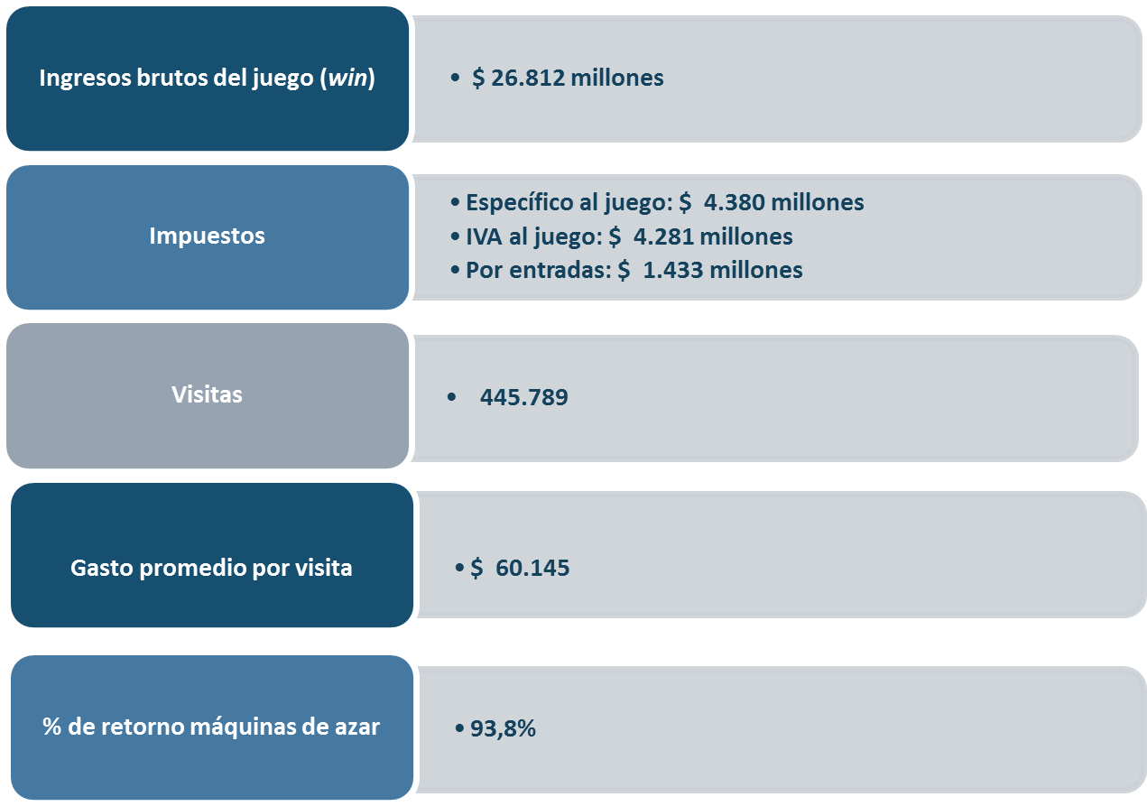

1. **Evolución Mensual ingresos brutos del juego o win, valores reales (UF): Año 2014-2016**

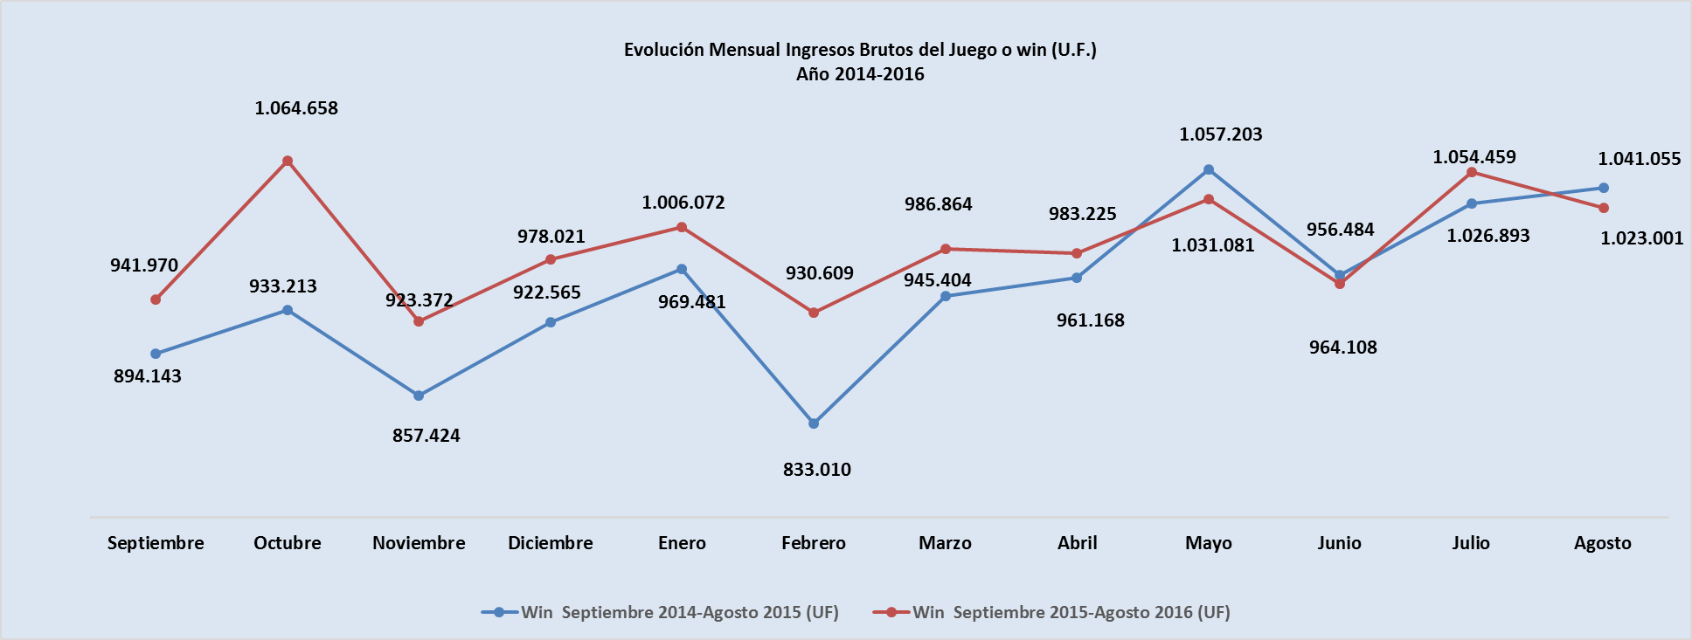

1. **Ingresos brutos del juego o win en valores nominales ($) y reales (UF): Año 2014-2016**

|  |  |  |  |  |  |  |  |  |  |  |  |  |
| --- | --- | --- | --- | --- | --- | --- | --- | --- | --- | --- | --- | --- |
|  | **Sep** | **Oct** | **Nov** | **Dic** | **Ene** | **Feb** | **Mar** | **Abr** | **May** | **Jun** | **Jul** | **Ago** |
| **Ingresos brutos del juego o win ($ millones)** | | | | | | | | | | | | |
| **VALORES REALES** | | | | | | | | | | | | |
| Win Septiembre 2014-Agosto 2015 ($ millones) | 21.610 | 22.702 | 21.053 | 22.719 | 23.808 | 20.446 | 23.278 | 23.793 | 26.329 | 24.086 | 25.761 | 26.229 |
| Win Septiembre 2015-Agosto 2016 ($ millones) | 23.876 | 27.138 | 23.637 | 25.066 | 25.785 | 23.933 | 25.473 | 25.472 | 26.801 | 24.918 | 27.565 | 26.812 |
| Crecimiento Win Nominal | 10,5% | 19,5% | 12,3% | 10,3% | 8,3% | 17,1% | 9,4% | 7,1% | 1,8% | 3,5% | 7,0% | 2,2% |
| Crecimiento Win Nominal (Anual) | | | | | | | | | | | | 8,8% |
| **Ingresos brutos del juego o win UF)** | | | | | | | | | | | | |
| **VALORES NOMINALES** | | | | | | | | | | | | |
| Win Septiembre 2014-Agosto 2015 (UF) | 894.143 | 933.213 | 857.424 | 922.565 | 969.481 | 833.010 | 945.404 | 961.168 | 1.057.203 | 964.108 | 1.026.893 | 1.041.055 |
| Win Septiembre 2015-Agosto 2016 (UF) | 941.970 | 1.064.658 | 923.372 | 978.021 | 1.006.072 | 930.609 | 986.864 | 983.225 | 1.031.081 | 956.484 | 1.054.459 | 1.023.001 |
| Crecimiento Win Real | 5,3% | 14,1% | 7,7% | 6,0% | 3,8% | 11,7% | 4,4% | 2,3% | -2,5% | -0,8% | 2,7% | -1,7% |
| Crecimiento Win Anual Real | | | | | | | | | | | | 4,2% |

**Nota:** Considerando que a partir de mayo de 2016, la Superintendencia informará las variaciones reales de los resultados operacionales de los casinos de juego, es decir corregidas al valor de la UF del último día del mes, se adjunta la presenta tabla que mantiene la serie histórica para ambas mediciones.

1. **Evolución Mensual impuesto específico al juego, valores reales (UF): Año 2014-2016**

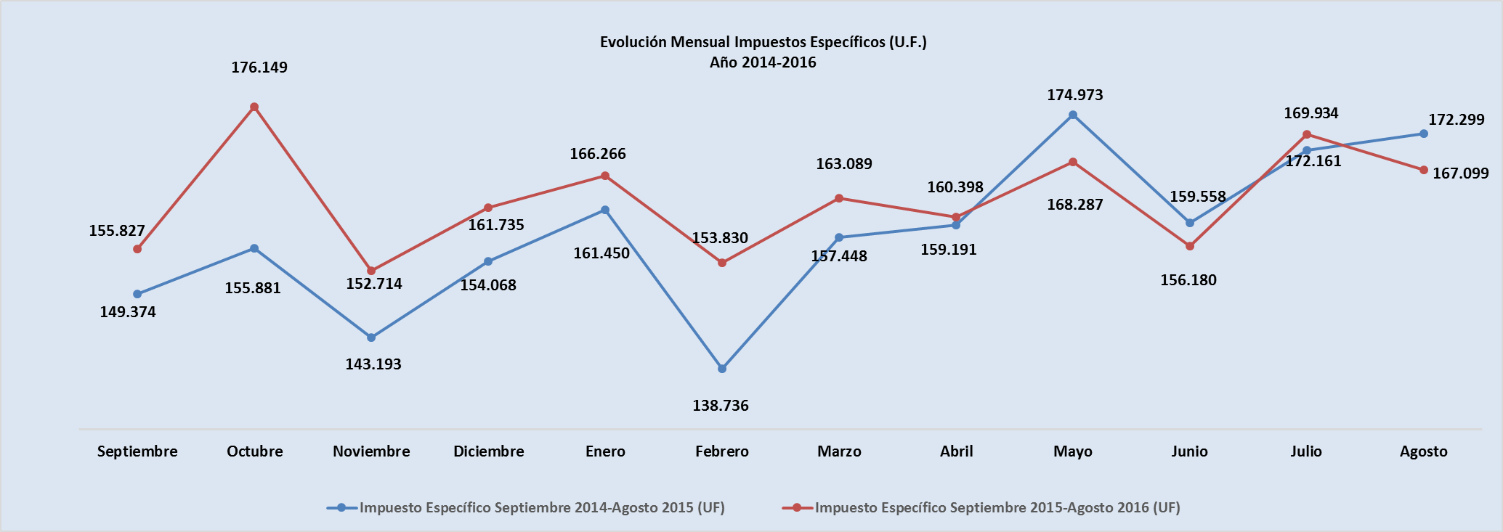

1. **Evolución IVA, valores reales (UF): Año 2014-2016**

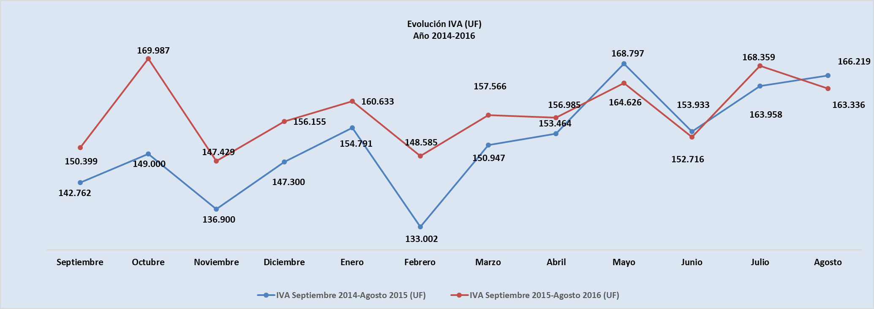

1. **Evolución impuesto por entradas, valores reales (UF): Año 2014-2016**

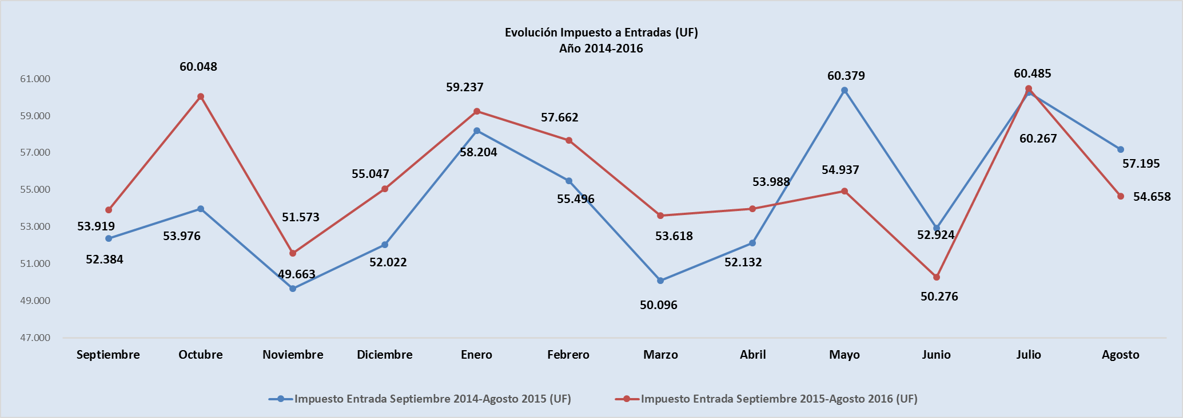

1. **Ingresos brutos del juego o win por casino de juego, valores reales (UF): Julio - Agosto 2016**

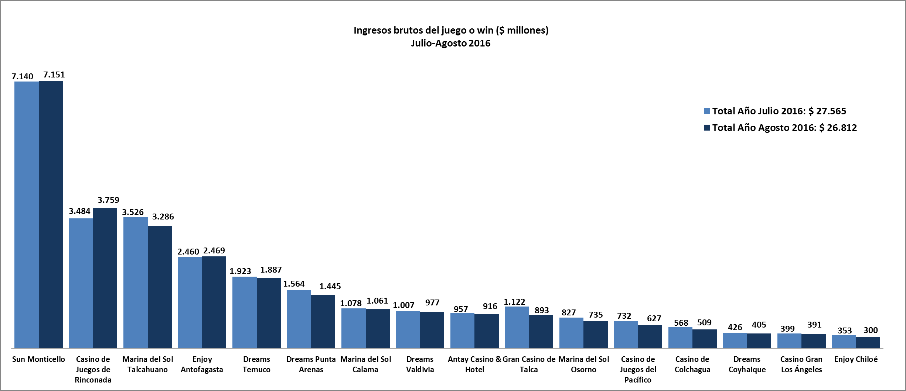

1. **Gasto promedio por visita Agosto de 2016, valores nominales ($)**

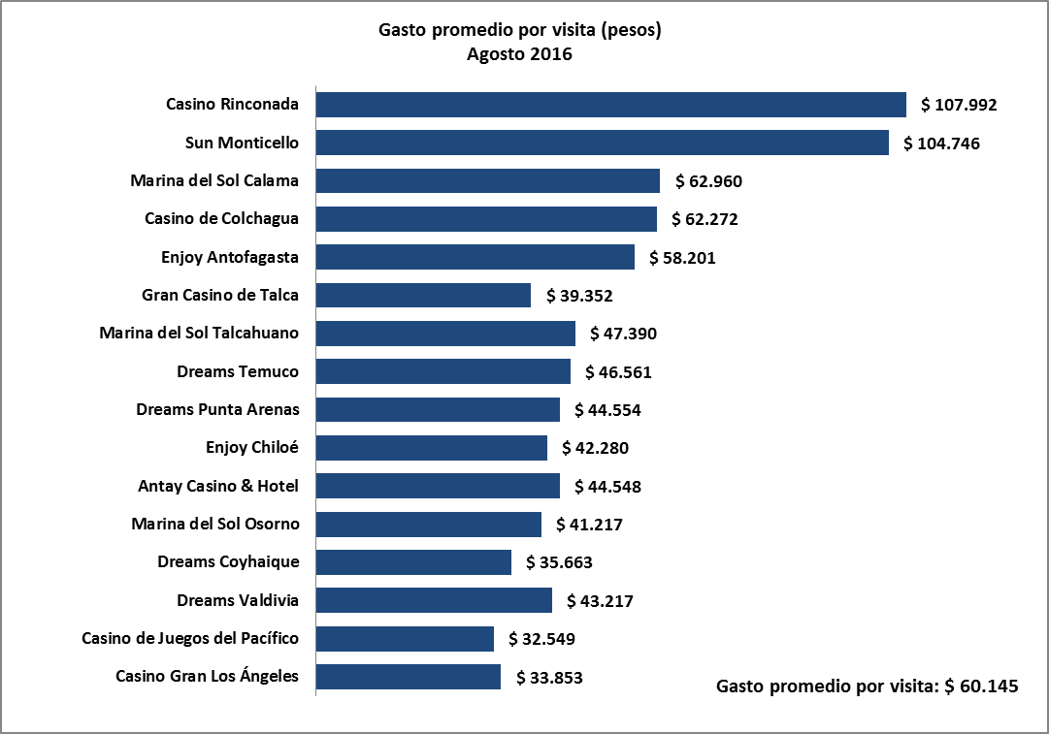

1. **Monto total apostado máquinas de azar, valores nominales ($): Agosto de 2016**

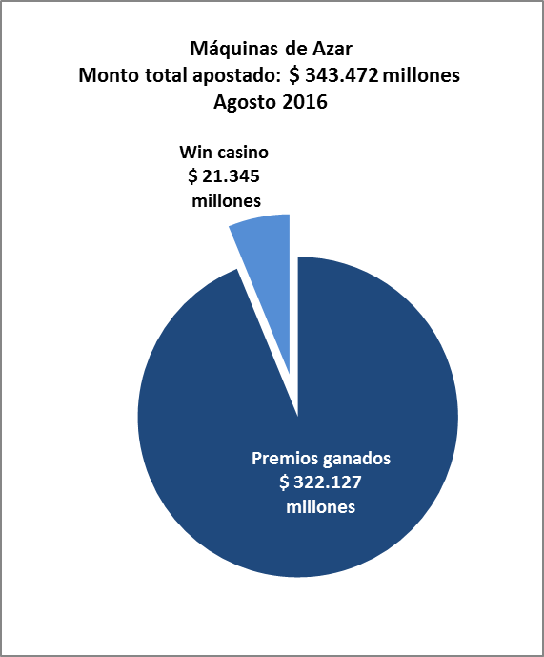

1. **Máquinas de Azar: Montos apostados y premios ganados máquinas de azar, valores nominales ($): Agosto de 2016**

|  |  |  |  |
| --- | --- | --- | --- |
| **MÁQUINAS DE AZAR: Montos Apostados y Premios Ganados ($ Millones) Agosto 2016 ($ Millones)** | | | |
| **Casino de Juego** | **Monto total apostado** | **Premios ganados** | **Porcentaje de retorno** |
| **Sun Monticello** | 85.912 | 81.041 | 94,3% |
| **Dreams Temuco** | 29.202 | 27.485 | 94,1% |
| **Dreams Valdivia** | 15.214 | 14.313 | 94,1% |
| **Gran Casino de Talca** | 12.895 | 12.094 | 93,8% |
| **Casino Rinconada** | 40.019 | 37.533 | 93,8% |
| **Antay Casino & Hotel** | 12.649 | 11.859 | 93,8% |
| **Casino Gran Los Ángeles** | 4.676 | 4.382 | 93,7% |
| **Marina del Sol Talcahuano** | 48.983 | 45.895 | 93,7% |
| **Enjoy Antofagasta** | 30.534 | 28.509 | 93,4% |
| **Dreams Coyhaique** | 5.613 | 5.239 | 93,3% |
| **Marina del Sol Osorno** | 9.814 | 9.158 | 93,3% |
| **Casino de Juegos del Pacífico** | 8.112 | 7.562 | 93,2% |
| **Casino de Colchagua** | 5.922 | 5.520 | 93,2% |
| **Marina del Sol Calama** | 12.236 | 11.391 | 93,1% |
| **Dreams Punta Arenas** | 18.428 | 17.118 | 92,9% |
| **Enjoy Chiloé** | 3.264 | 3.027 | 92,7% |
| **Total** | **343.472** | **322.127** | **93,8%** |

1. **Máquinas de azar – Porcentaje de retorno a los clientes, valores nominales: Agosto 2016**

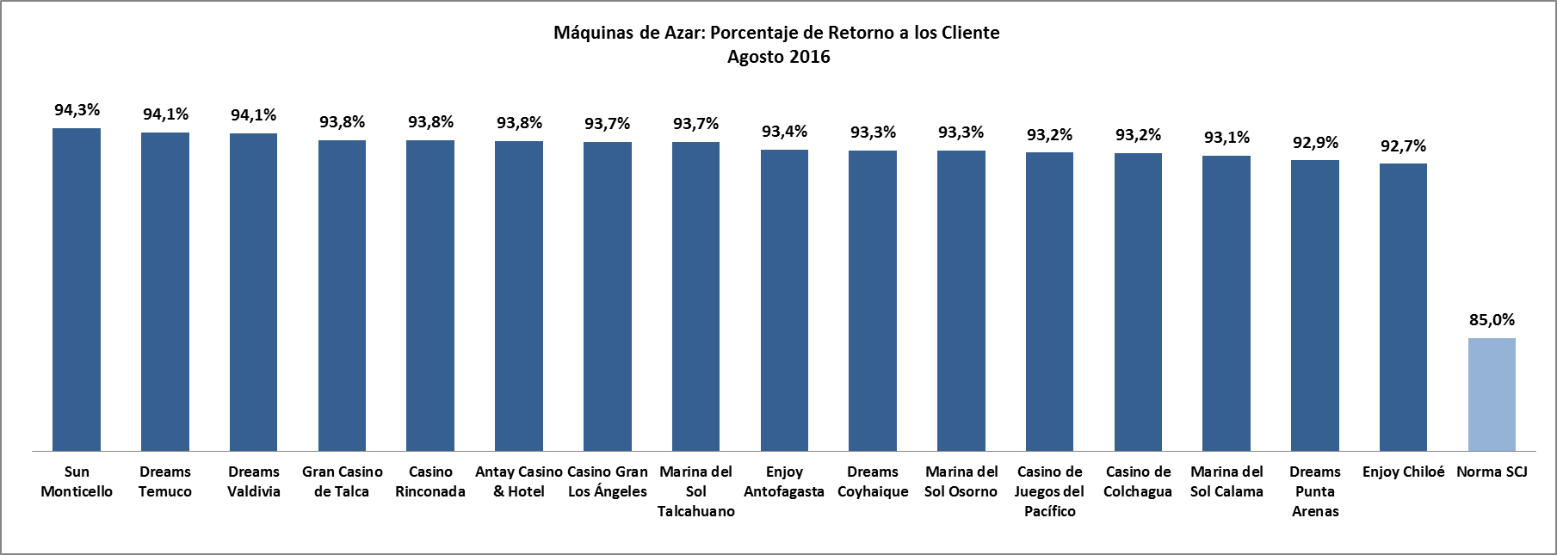

1. **Impuestos, valores nominales: Agosto de 2016**

|  |  |  |  |  |  |  |
| --- | --- | --- | --- | --- | --- | --- |
| **IMPUESTOS Agosto 2016 ($ Millones)** | | | | | | |
| **Región** | **Casino** | **Impuesto específico Gobierno Regional** | **Impuesto específico Municipalidad** | **IVA** | **Por entrada** | **Total** |
| De Antofagasta | Marina de Sol Calama | 280 | 84 | 169 | 54 | 1.314 |
| Enjoy Antofagasta | 196 | 394 | 136 |
| De Atacama | Antay Casino & Hotel | 72 | 72 | 146 | 66 | 356 |
| De Valparaíso | Casino de Juegos del Pacífico | 369 | 53 | 100 | 62 | 1.611 |
| Casino de Juego de Rinconada | 316 | 600 | 112 |
| De O´Higgins | Sun Monticello | 627 | 587 | 1.142 | 219 | 2.724 |
| Casino de Colchagua | 41 | 81 | 26 |
| Del Maule | Gran Casino de Talca | 72 | 72 | 143 | 73 | 359 |
| Del Bío Bío | Marina de Sol Talcahuano | 298 | 265 | 525 | 223 | 1.443 |
| Casino Gran Los Ángeles | 33 | 62 | 37 |
| De La Araucanía | Dreams Temuco | 153 | 153 | 301 | 130 | 738 |
| De Los Ríos | Dreams Valdivia | 82 | 82 | 156 | 73 | 393 |
| De Los Lagos | Marina del Sol Osorno | 86 | 61 | 117 | 57 | 417 |
| Enjoy Chiloé | 25 | 48 | 23 |
| De Aysén | Dreams Coyhaique | 34 | 34 | 65 | 36 | 169 |
| De Magallanes | Dreams Punta Arenas | 116 | 116 | 231 | 104 | 567 |
| **Total** | | **2.190** | **2.190** | **4.281** | **1.433** | **10.093** |

**Nota: Los 11 gobiernos regionales y las 16 municipalidades reciben los impuestos correspondientes el mes subsiguiente del pago de los mismos por parte de las sociedades operadoras.**

**UNIDAD DE ATENCIÓN CIUDADANA Y COMUNICACIONES**

**SUPERINTENDENCIA DE CASINOS DE JUEGO (SCJ)**

**TELÉFONO: 2589 3000**

1. La variación mensual resulta de la comparación de los ingresos brutos –en UF del último día del mes- del mes de agosto en los años 2015-1016.
2. Desde mayo de 2016 los comunicados de resultados operacionales presentan un cambio de metodología respecto de los anteriores emitidos por la Superintendencia, informándose las variaciones reales, es decir corregidas al valor de la UF del último día del mes. En todo caso, se adjunta una tabla en el documento que mantiene la serie histórica para ambas mediciones.
3. Corresponde al crecimiento de los ingresos brutos acumulados, considerando los últimos 12 meses. Es decir, se considera los ingresos acumulados desde septiembre de 2015 a agosto de 2016, y se comparan con los ingresos acumulados de septiembre de 2014 a agosto de 2015, corregido por la UF del último día del mes.
4. El impuesto específico se aplica sobre los ingresos brutos obtenidos en la explotación de los juegos autorizados, previa deducción del monto por impuesto al valor agregado (IVA) y el monto para los pagos provisionales mensuales obligatorios (PPM).
5. Concepto de *monto jugado* es distinto –y significativamente mayor- del gasto promedio, ya que incluye todas las “re-apuestas” de los premios ganados en las máquinas.